Отчёт по практической работе №5.1
Тема: Создание вебсайта с использованием GitHub Pages.

Цель работы
Научиться создавать и публиковать статический веб-сайт с использованием GitHub Pages.

Ход выполнения работы

Шаг 1
Создание репозитория GitHub.

Шаг 2
Настройка GitHub Pages.
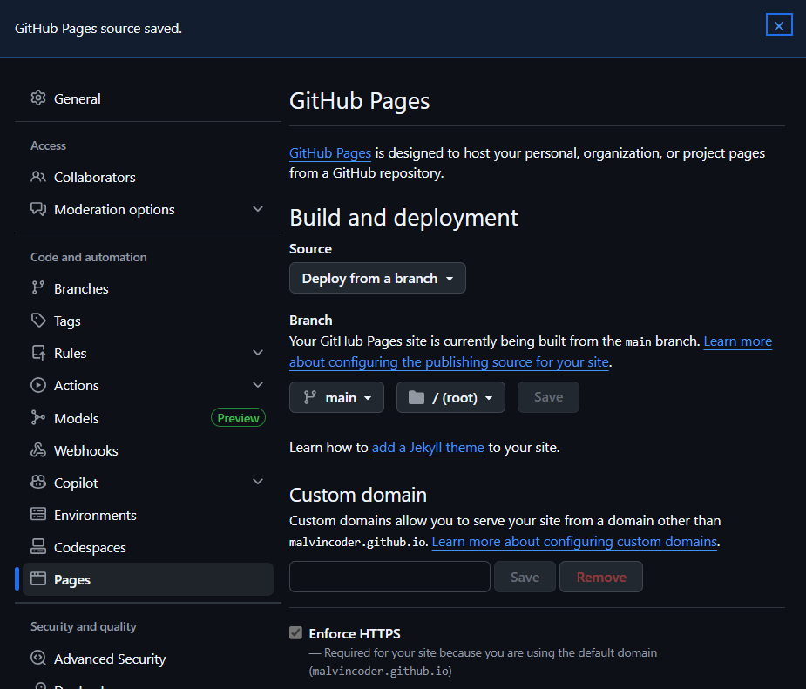

Шаг 3
Создание файла index.html.
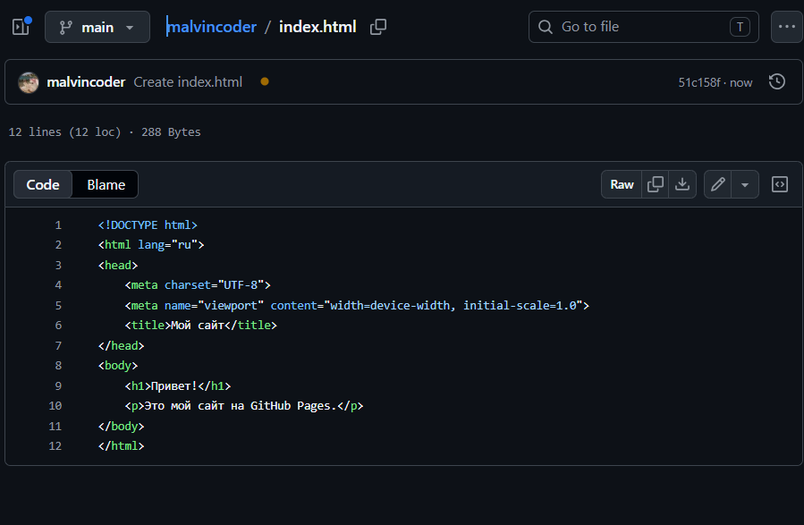

Шаг 4
Проверка выполнения workflow в Actions.
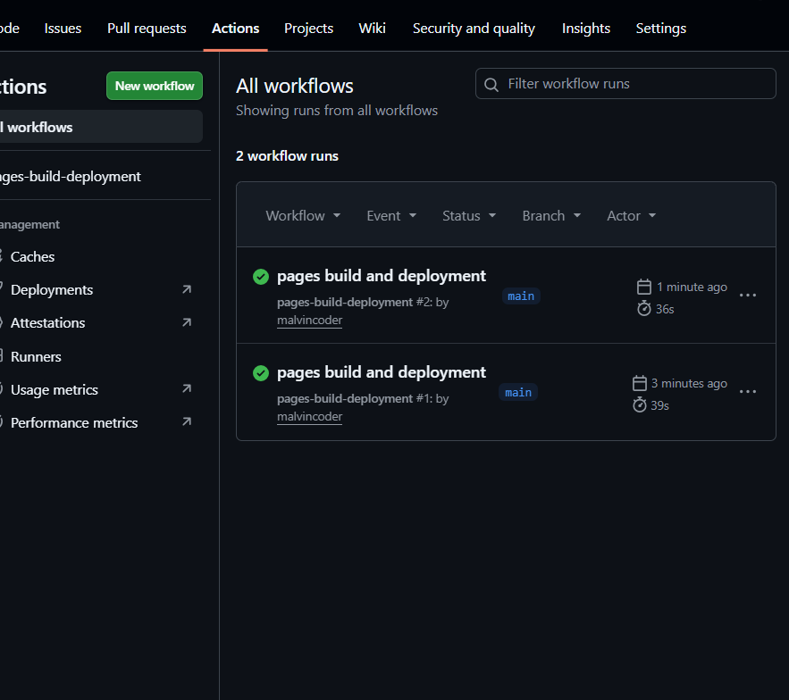

Шаг 5
Проверка работы опубликованного сайта.
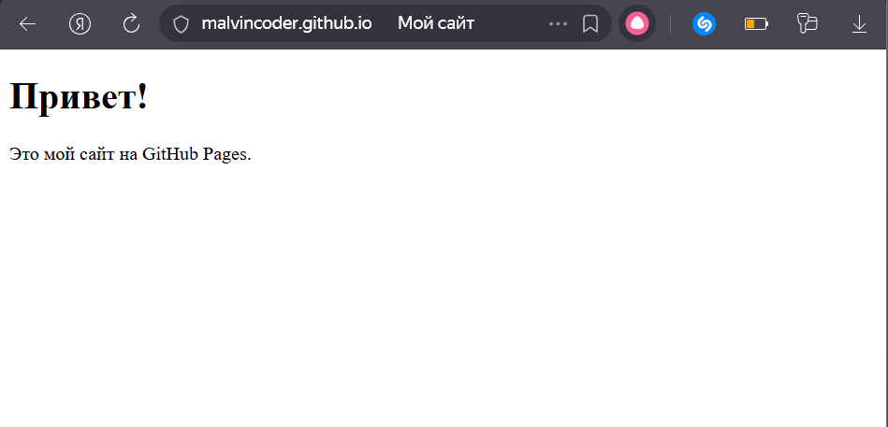

Ссылка на сайт
https://malvincoder.github.io

Вывод
В ходе практической работы был создан и опубликован статический веб-сайт с использованием сервиса GitHub Pages. Были изучены основы работы с репозиториями, GitHub Actions и публикацией HTML-страниц.

